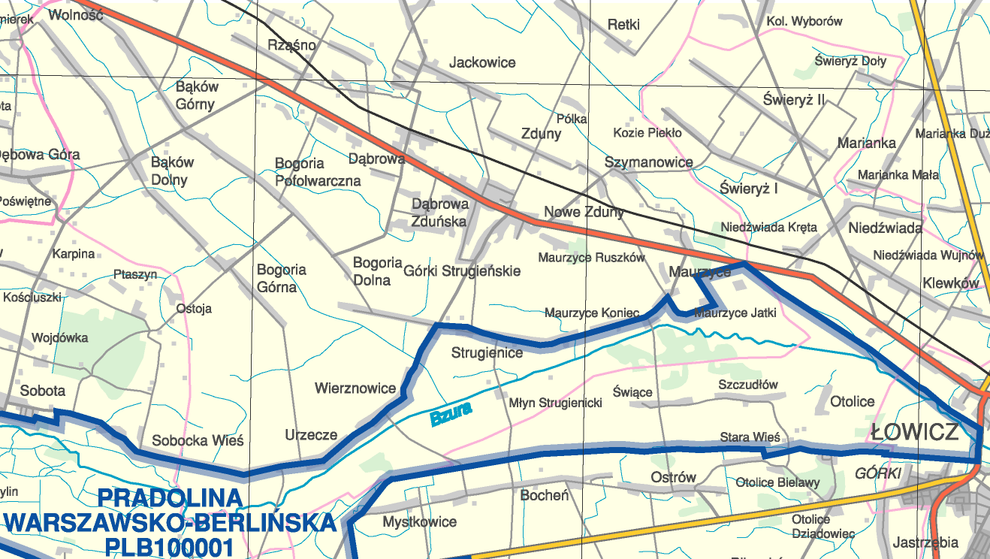

Rys 1. PLB100001 Pradolina Warszawsko Berlińska

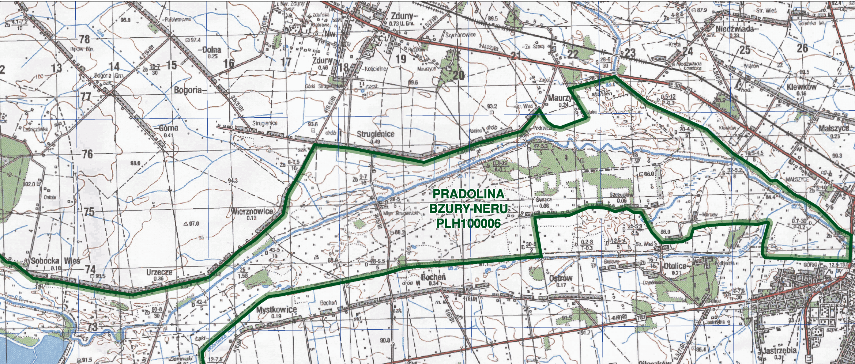

Rys 2. PLH 100006 Pradolina Bzury Neru

